**Regresión Lineal**

Es un término estadístico que se conoce como un modelo matemático que nos va a ayudar a establecer la relación entre una variable dependiente y las variables independientes que tenga un modelo.

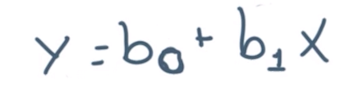

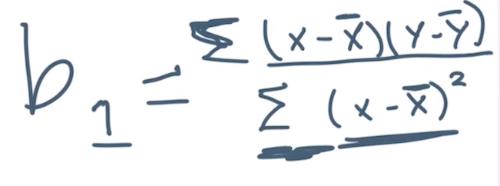

#Vamos a crear nuestra función de regresión lineal

def estimate_b0_b1(x, y):

n = np.size(x)

#Obtenemos los promedios de X y Y

m_x, m_y = np.mean(X), n.mean(Y)

#Calcular sumatoria de XY y mi sumatoria XX

sumatoria_xy = np.sum(((x-m_x)*(y-m_y)))

sumatoria_XX = np.sum((x-m_x)**2)

#coeficientes de regresión

b_1= sumatoria_xy/sumatoria_XX

b_0 = m_y- b1*m_x #Recuerda Es la media de "X" y de "Y" para poder obtener nuestro b0

return (b_0, b_1)